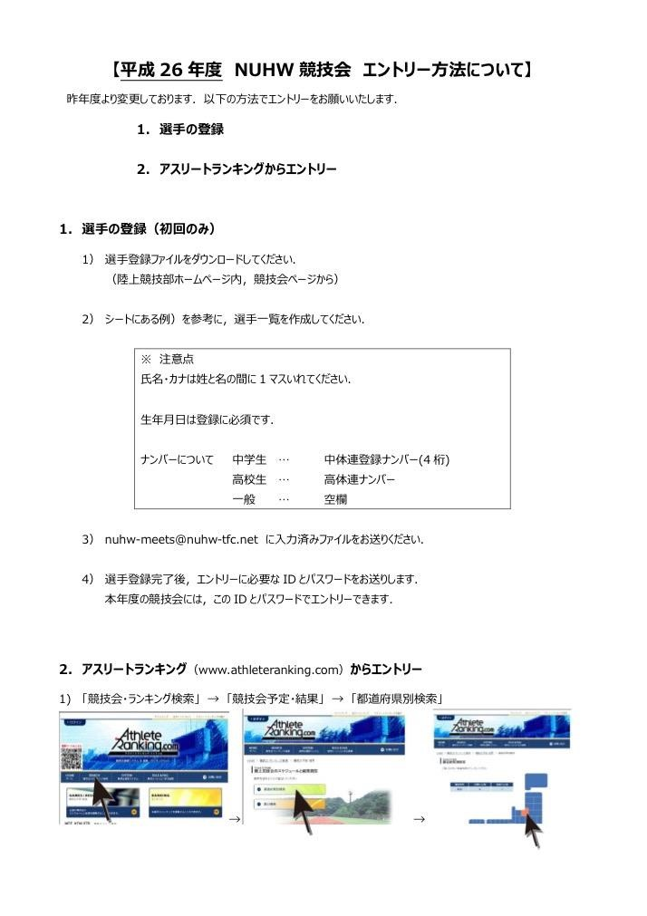

【平成２9

年度

ＮＵＨＷ競技会

エントリー方法について】

manager@nuhw

-

tfc.net

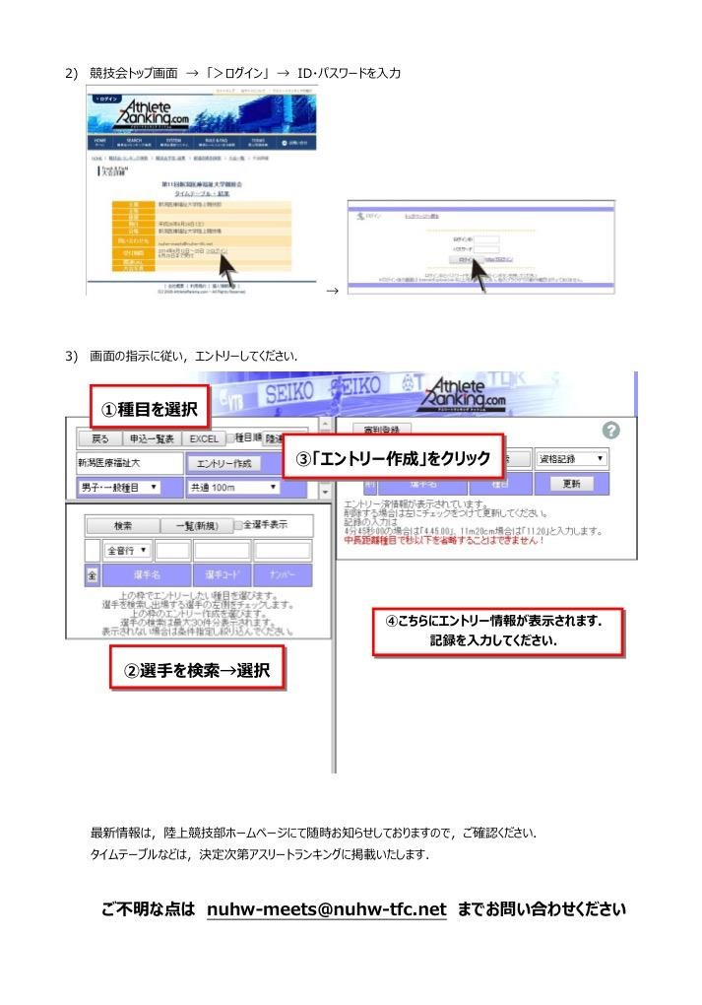

manager@nuhw

-

tfc.net